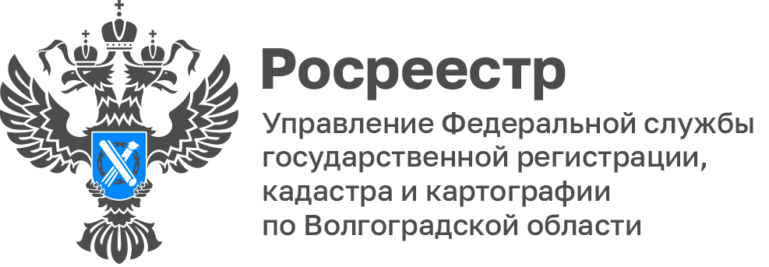

Изменения в законодательстве о недвижимости: Волгоградский Росреестр провел обучающий семинар для жителей региона

Сегодня, в рамках недели правовой помощи по вопросам защиты интересов семьи, специалисты Управления Росреестра по Волгоградской области провели обучающий семинар на базе Центра социального обслуживания населения Тракторозаводского района города Волгограда.

Основной темой мероприятия стали актуальные изменения в законодательстве о недвижимости, включая вопросы государственной регистрации прав, оформления сделок и особенности правового регулирования в сфере имущественных правоотношений.

Участниками семинара стали граждане, обращающиеся за социальной поддержкой, семьи с детьми, а также представители социально незащищённых категорий населения.

В ходе встречи заместитель начальника отдела регистрации объектов недвижимости Александр Крюков подробно рассказал о ключевых изменениях в законодательстве, подчеркнув важность соблюдения правовых процедур при оформлении сделок с недвижимостью. Особое внимание было уделено вопросам защиты имущественных прав семей с детьми и механизмам обеспечения правовой безопасности при совершении сделок.

Семинар прошёл в формате живого диалога. Участники смогли задать интересующие вопросы и получить квалифицированные разъяснения от специалистов Управления.

«Проведение подобных мероприятий направлено на повышение правовой грамотности населения и формирование устойчивой правовой культуры в вопросах, связанных с недвижимостью и семейными правами», — отметила руководитель Управления Наталья Сапега.
С уважением,
Заборовская Юлия Анатольевна,
Пресс-секретарь Управления Росреестра
по Волгоградской области
Mob: +7(937) 531-22-98
E-mail: zab.j@r34.rosreestr.ru

